МИНИСТЕРСТВО НАУКИ И ВЫСШЕГО ОБРАЗОВАНИЯ РОССИЙСКОЙ ФЕДЕРАЦИИ  
Федеральное государственное бюджетное образовательное учреждение высшего образования  
**«МИРЭА - Российский технологический университет»**

**РТУ МИРЭА**

Институт искусственного интеллекта  
Кафедра промышленной информатики

**Доклад про алгоритм сортировки Шелла  
по дисциплине**  
«ПРОЦЕДУРНОЕ ПРОГРАММИРОВАНИЕ»

Выполнил студент группы ИКБО-30-22 Краснов Н.О.

СОДЕРЖАНИЕ

1. История создания 3

1.1. Автор алгоритма 3

1.2. Исторический контекст 3

2. Принцип работы алгоритма 5

3. Блок-схема 6

4. Код на C++ 7

5. Код на Python 8

6. ИНФОРМАЦИОННЫЕ ИСТОЧНИКИ 9

# История создания

## Автор алгоритма

Данный алгоритм сортировки был разработан в 1959 году американским учёным Дональдом Шеллом (1924-2015 гг.). Дональд закончил Мичиганский технологический университет (MTU), где после войны начал преподавать. Затем Шелл начал работу в General Electric, где разрабатывал алгоритмы и написал программу для выполнения круговых расчётов для двигателей самолётов. В 1951 году защитил магистерскую диссертацию, а затем в 1959 году стал доктором философии. В июле того же года он опубликовал свой алгоритм сортировки.

## Исторический контекст

В времена до изобретения алгоритма Шелла объём оперативной памяти вычислительных машин был слишком мал для того, чтобы разместить в ней все элементы, которые будут отсортированы. Как писал сам Шелл в статье про свой алгоритм сортировки:

«In other word, the number of items to be sorted is so large that they cannot possibly all fit into the memory at one time».[1]

Оперативная память компьютеров была не только небольшая, но ещё и очень медленная. Твердотельные накопители в том виде, какими мы знаем их сейчас, будут изобретены Робертом Деннардом только в 1968 г.[2]

Но с распространением большой и высокоскоростной оперативной памяти ситуация меняется и становится возможным сортировка в оперативной памяти сразу большого количества элементов. В связи с этим появляется необходимость в методе сортировки, который бы мог воспользоваться возросшими машинными мощностями. Именно такой метод предлагает Дональд Шелл.

# Принцип работы алгоритма

Сортировка Шелла является в первую очередь усовершенствованным вариантом сортировки вставками. Это отражается даже на средней вычислительной сложности алгоритма, как это видно из табл. 1:

|  |  |
| --- | --- |
| Ср. вычислит. сложность сортировки вставками | Ср. вычислит. сложность сортировки Шелла |
| $$O(n^{2})$$ | $$O(n^{1,226})$$ |

Таблица 1 – Сравнение двух алгоритмов сортировки

Идея метода Шелла состоит поочерёдном сравнении и сортировки элементов, находящихся на определённом отдалении друг от друга. Размер отдаления уменьшается с каждым проходом, в конечном итоге превращаясь в обычную сортировку вставками.

Нужно отметить, что вычислительная сложность алгоритма сортировки Шелла не является конкретной величиной и зависит от размера сортируемого массива и выбранного расстояния между сравниваемыми элементами.

# Блок-схема

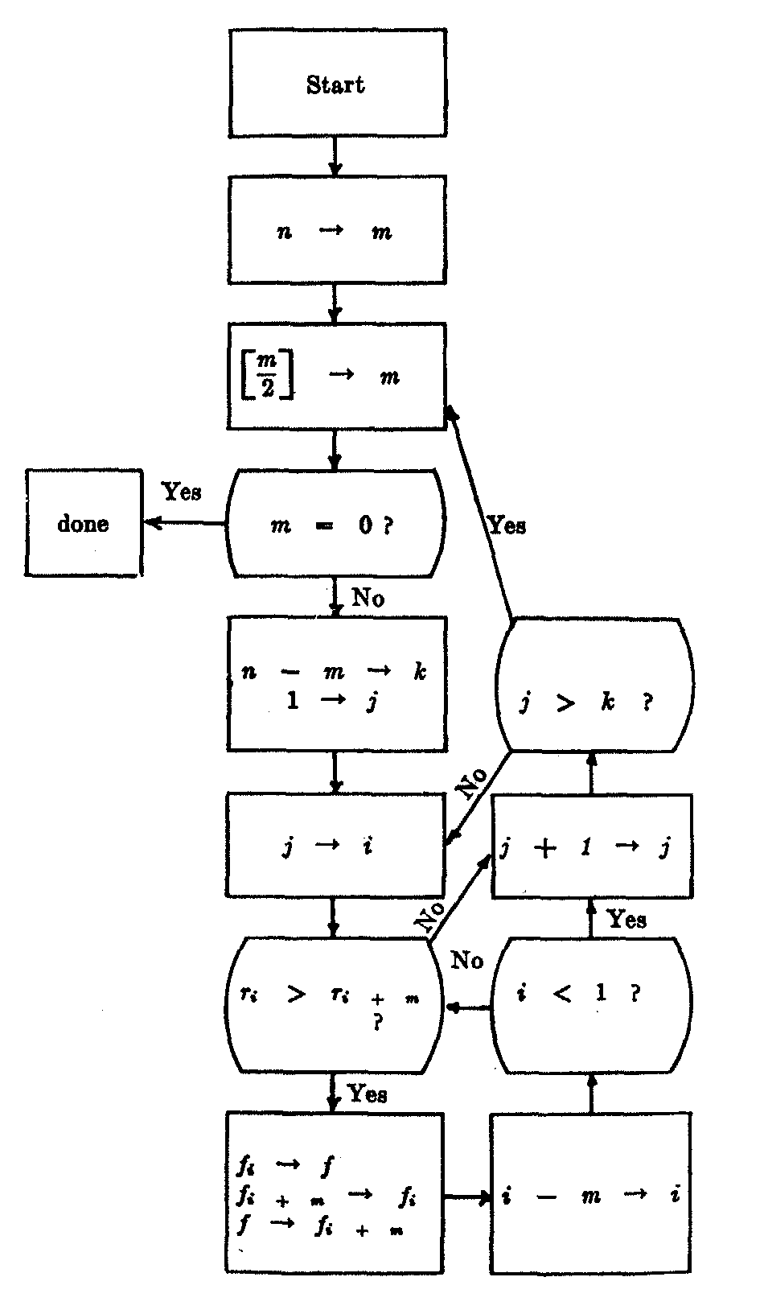На рис. 1 можно увидеть блок схему, которую составил сам Дональд Шелл в 1959 г., в статье про свой алгоритм сортировки.[3]

Рисунок 1 – Блок схема за авторством самого Шелла

# Код на C++



# Код на Python



# ИНФОРМАЦИОННЫЕ ИСТОЧНИКИ

* + 1. **Computer Hope** RAM [В Интернете] // Computer Hope. - 06 Июнь 2020 г.. - 4 Октябрь 2022 г.. - https://www.computerhope.com/jargon/r/ram.htm#history.
    2. **Shell L. D.** A high-speed sorting procedure [Журнал]. - New York : Association for Computing Machinery, 1959 г..
    3. **Википедия** Сортировка Шелла [В Интернете] // Wikipedia. - 2 Октябрь 2022 г.. - https://ru.wikipedia.org/wiki/Сортировка_Шелла.

1. (Shell, 1959)
2. (Computer Hope, 2020)
3. (Shell, 1959)